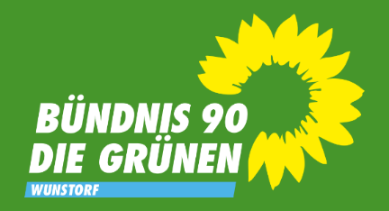  
Anne Dalig  
Fraktionsvorsitzende  
BÜNDNIS90/DIEGRÜNEN  
Tel. 05031 7002703  
[anne.dalig@gruene-wunstorf.com](file:///C:\Users\anned\Documents\Grüne%20Wunstorf\Fraktion%202021_2026\anne.dalig@gruene-wunstorf.com)  
04.11.2023

Sehr geehrter Herr Bürgermeister, lieber Carsten,

die Fraktion Bündnis 90 / Die Grünen beantragt, der Rat möge beschließen:

* Die Verwaltung prüft, welche Flächen in naturnahe Grünflächen umgewandelt werden können
* Welche weiteren Wegerandstreifen können auf in Hinblick auf die Nordumgehung Bienen- und Insektenfreundlich gestaltet werden
* Welche kommunalen Flächen eignen sich zur Umwandlung in naturnahe Staudenbeete
* Welche kommunalen Plätze können entsiegelt und mit naturnahem Belag nachhaltig gestaltet werden

Begründung:

Der Klimawandel macht es erforderlichen die seit Jahren gängigen Regeln im Umgang mit öffentlichen und kommunalen Flächen zu ändern.   
  
Es ist erforderlich, mehr Naturnahe Flächen zu gestalten, um heimischen Insekten und Bienen die Lebensgrundlage zu erhalten.   
  
So sollten nach und nach alle Möglichkeiten genutzt werden, um als Kommune mit positivem Beispiel voranzugehen. Als Beispiel ist die Bepflanzung des 'Hanischkreisels' mit naturnahen Stauden und heimischen Saatgutmischungen zu nenen.  
  
Sollte der dafür eingestellte Betrag von 10.000,- Euro nicht ausreichen, muss dieser aufgestockt werden.

Wunstorf ist 2023 dem Bündnis „Kommunen für biologische Vielfalt e. V.“. beigetreten und muss diesen Kontakt zur Unterstützung nutzen.